ОГЛАВЛЕНИЕ
ОСНОВНАЯ ИНФОРМАЦИЯ 2
ФАЙЛОВАЯ СИСТЕМА FAT 3
Шаг 1. Загрузочный сектор 3
Шаг 2. Корневая директория 3
Шаг 3. Область данных 3
Шаг 4. Директория 3
Шаг 5. Файл 4
Шаг 6. Кластеры файла 4
Шаг 7. Выгрузка кластеров файла 5
Шаг 8. Подготовка секторов 6
Шаг 9. Объединение секторов 6
Шаг 10. Обрезание размера файла 6
Шаг 11. Вычисление контрольной суммы 6
ПРИМЕРНЫЙ ВАРИАНТ РЕШЕНИЯ ЗАДАЧИ НА FAT12 7
ФАЙЛОВАЯ СИСТЕМА NTFS 8

ОСНОВНАЯ ИНФОРМАЦИЯ
- Внутри зон байты читаются справа налево, но сами байты слева направо.
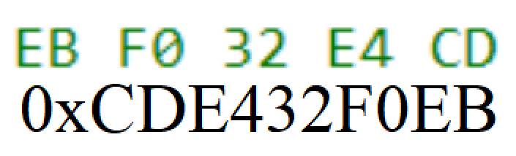
- Структура FAT:
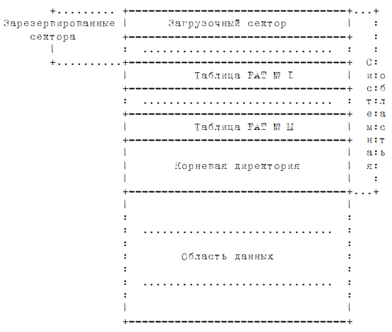
- АБОБА

ФАЙЛОВАЯ СИСТЕМА FAT

Загрузочный сектор
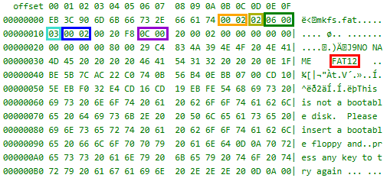 | Система хранения  Размер сектора в байтах  Размер кластера в секторах  Количество зарезервированных секторов  Количество FAT-таблиц  Размер корневой директориии в байтах  Размер FAT-таблицы

Корневая директория
Формула для нахождения первого сектора корневой директории:
.

Область данных
Формула для нахождения размера корневой директории в секторах:
,
где Количество строк в секторе = 32.
Формула для нахождения начала области данных:
.

Директория
НАЧАЛО ПРОЦЕССА
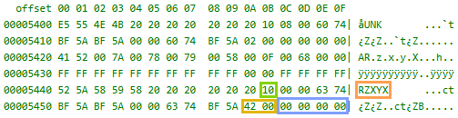 | Имя директории  Атрибут  Номер первого кластера директории  Размер директории
Формула для перемещения к первому кластеру директории:
, так как индексация кластеров начинаетсяя с 2.
КОНЕЦ ПРОЦЕССА
Данный процесс повторяем до тех пор, пока не доберёмся до файла.

Файл
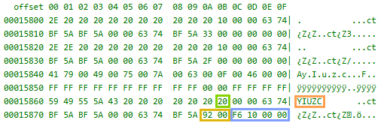 | Имя файла  Атрибут  Номер первого кластера файла  Размер файла
Формула для нахождения размера файла в байтах:
.
Формула для нахождения количества кластеров для хранения файла:
.
Формула для перемещения к первому кластеру файла:
.

Кластеры файла
Формула для перемещения к первой FAT-таблице:
.
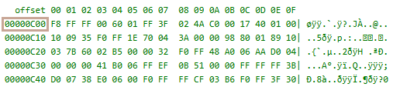 | Смещение FAT-таблицы

FAT12  Кластер занимает 1,5 байта в FAT-таблице:  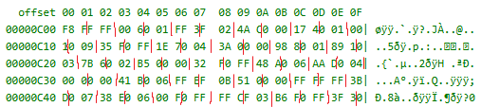 | FAT16  Кластер занимает 2 байта в FAT-таблице:  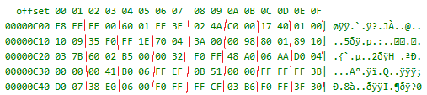
НАЧАЛО ПРОЦЕССА
Формула для нахождения кластера в FAT-таблице:
.
FAT12 | FAT16  Переводим в 16-ую систему счисления.
  Целое число  Переводим в 16-ую систему счисления. | Дробное число  Округляем в меньшую сторону и переводим в 16-ую систему счисления.
В получившейся 16-ой записи отделяем последнюю цифру. Теперь оставшаяся часть указывает на строку, а цифра – на столбец. На пересечении этих значений будет байт, на который указывал кластер.
FAT12  Меняем местами первый и третий байты. Делим посередине получившийся результат. | FAT16  Выбираем байт и его соседа справа:  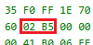  Меняем местами байты.
  Целое число  Выбираем байт и 2 после него:  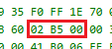 | Дробное число  Выбираем байт и его соседей:  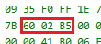
  Целое число  Берём правую часть | Дробное число  Берём левую часть
Переводим получившейся значение в 10-ую систему счисления.
КОНЕЦ ПРОЦЕССА
Данный процесс надо повторять до тех пор, пока не дойдем до последнего кластера файла. Он должен указывать на FFF в случае FAT12 или FF в случае FAT16.

Выгрузка кластеров файла
Выгружаем все кластеры. Для этого надо скачать все секторы каждого кластера. Не забываем, что в загрузочном секторе указывался Размер кластера в секторах.
Формула для перехода к нужному кластеру:

Если Размер кластера в секторах не равен 1, то требуется выгрузить ещё следующих за ним секторов.

Подготовка секторов
Переместим все выгруженные секторы в отдельную папку, затем переименуем их в порядке скачивания. Для удобства лучше использовать натуральные числа.

Объединение секторов
С помощью команды cat объединим все секторы в один файл.
Пример: .
Затем можно проверить размер полученного файла с помощью команды ls -l. Он должен равняться значению:
.

Обрезание размера файла
С помощью команды dd обрежем размер объединённого файла до Размера файла в байтах.
Общий вид команды:
.

Вычисление контрольной суммы
С помощью команды md5sum вычислим контрольную сумму.
Общий вид команды: .
Вывод команды копируем без имени файла и вставляем на сайте.

ПРИМЕРНЫЙ ВАРИАНТ РЕШЕНИЯ ЗАДАЧИ НА FAT12
Система - FAT12
Размер сектора в байтах - 512 байт
Размер кластера в секторах - 2
Кол-во зарезервированных секторов - 6
Кол-во fat-таблиц - 3
Размер корневой директории - 512 байт
Размер fat-таблицы - 12

Первый сектор корневой директории - 6+3*12 = 42
Размер корневой директории - 32
Начало области данных - 42 + 32 = 74

vwiBm - (0x4b-2)*2+74 = 220
GaQvz - (0x2f-2)*2+74 = 164
yIuzc - (0x33-2)*2+74 = 172

vwiBm: объем = 0xc5d = 3165 байт
кол-во кластеров для хранения файла = 3165/(512*2) = 3.0908203125-> 4
первый кластер файла имеет номер = 0xf = 15

смещение fat-таблицы = 0xC00 = 3072
3072+15*1.5 = 3094.5 -> 3094 = 0xc16-> c1 и 6
1E 70 04 -> 04701e-> 047|01e: дробь => 0x047 = 71
3072+71*1.5 = 3178.5 -> 3178 = 0xc6a -> c6 и a
6F 60 06 -> 06606f -> 066|06f: дробь => 0x066 = 102
3072+102*1.5 = 3225 = 0xc99 -> c9 и 9
AD 30 07 -> 0730ad -> 073|0ad: целое => 0x0ad = 173
3072+173*1.5 = 3331.5 -> 3331 = 0xd03 => d0 и 3 => конец

3d1da833b24d1b397da102d8f52cb184

ФАЙЛОВАЯ СИСТЕМА NTFS

